|  |
| --- |
| МИНОБРНАУКИ РОССИИ |
| Федеральное государственное бюджетное образовательное учреждение высшего образования **«МИРЭА − Российский технологический университет»**  **РТУ МИРЭА** |

**Институт информационных технологий (ИИТ)**

**Кафедра практической и прикладной информатики (ППИ)**

**ОТЧЕТ ПО ПРАКТИЧЕСКОЙ РАБОТЕ**

по дисциплине «Моделирование бизнес-процессов»

**Практическое занятие № 5**

|  |  |  |  |
| --- | --- | --- | --- |
| Студент группы ИНБО-01-17 | *ИКБО-20-22, Шумахер Марк Евгеньевич* | (подпись) | |
| Преподаватель | *Карамышев Антон Николаевич* | (подпись) | |
| Отчет представлен | « » 2024 г. | |  | |

Москва 2024 г.

**Цель занятия:** самостоятельное моделирование бизнес-процесса согласно выданному варианту в методологии IDEF0.

**Постановка задачи:** на основе выданного преподавателем варианта построить контекстную диаграмму, детализацию контекстной диаграммы, детализацию одного из подпроцессов. Вариант 30.

**Результат работы:**

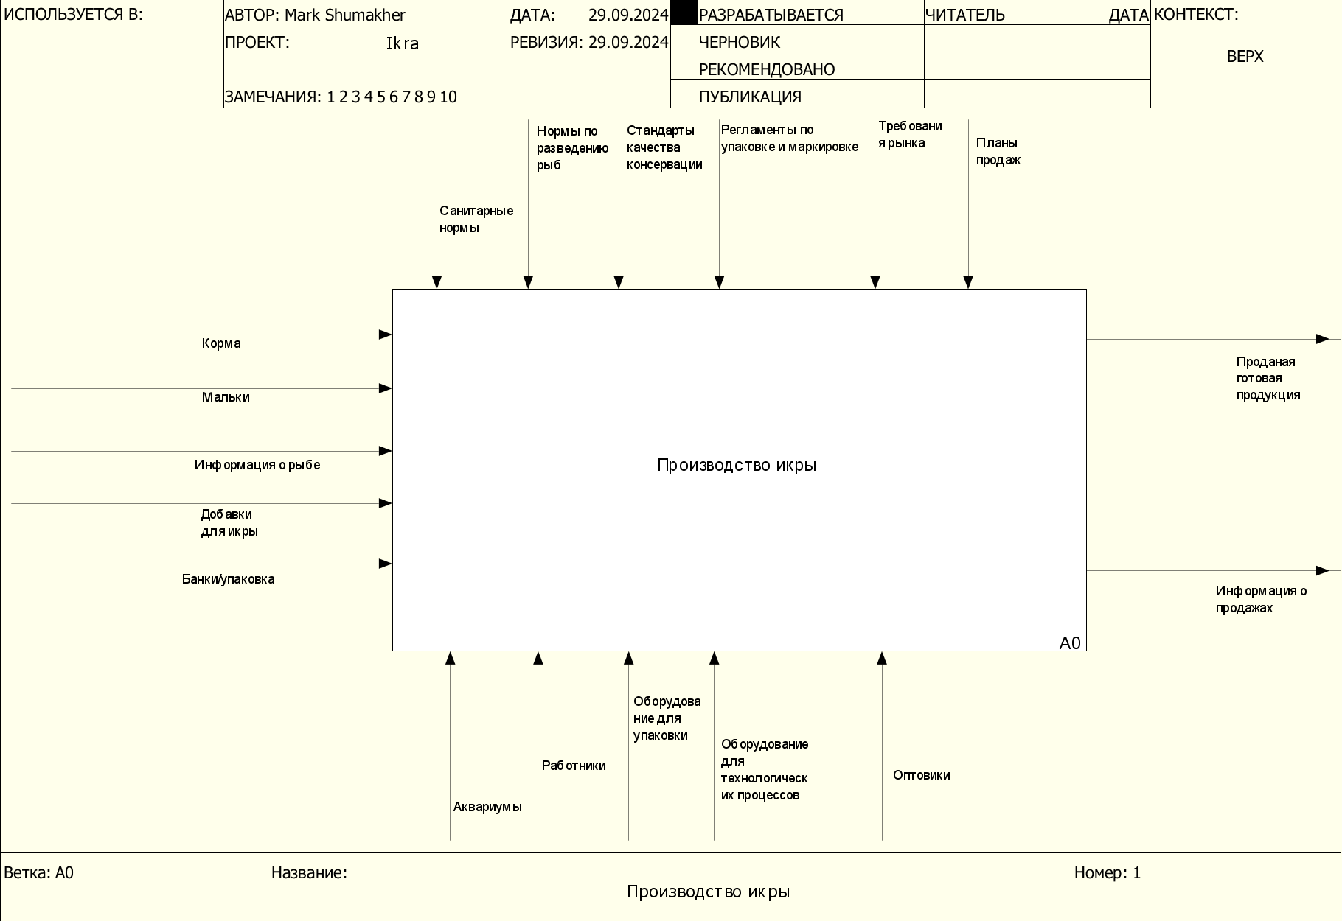

Рисунок 1 – Контекстная диаграмма

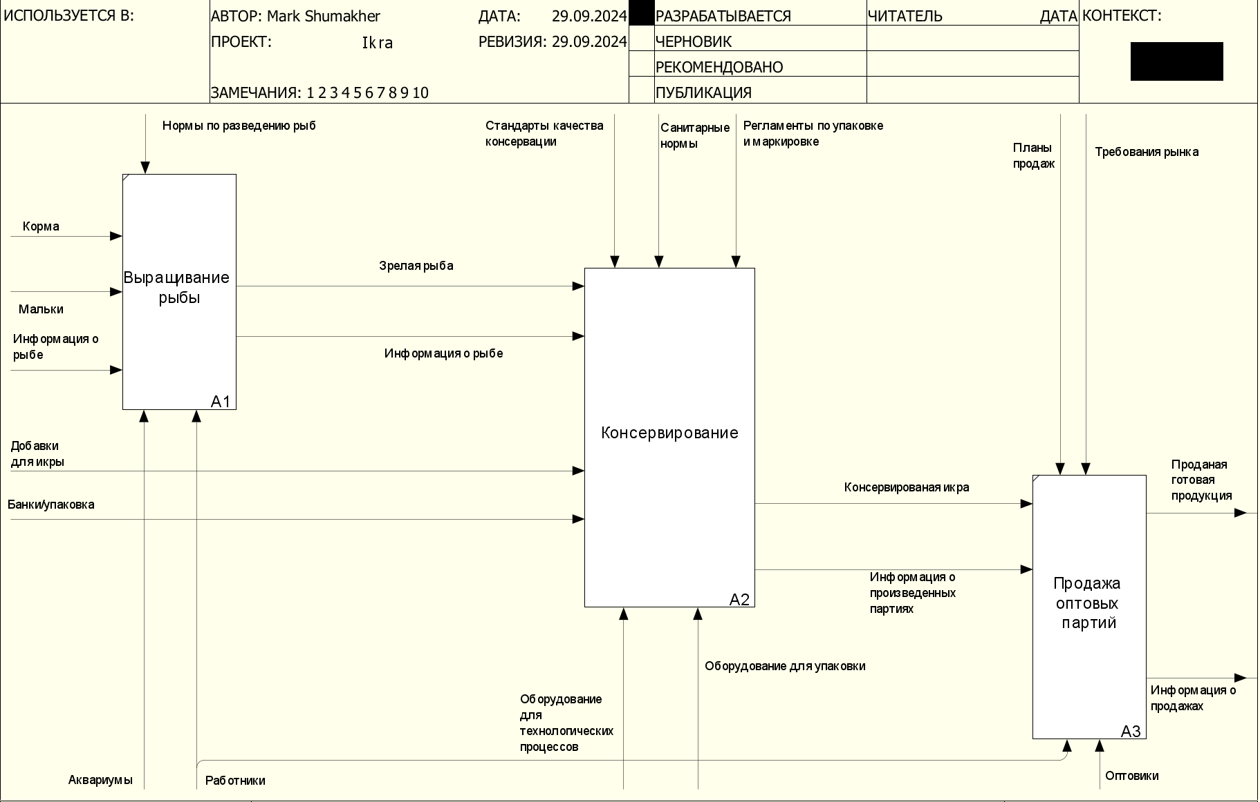

Рисунок 2 – Детализация контекстной диаграммы

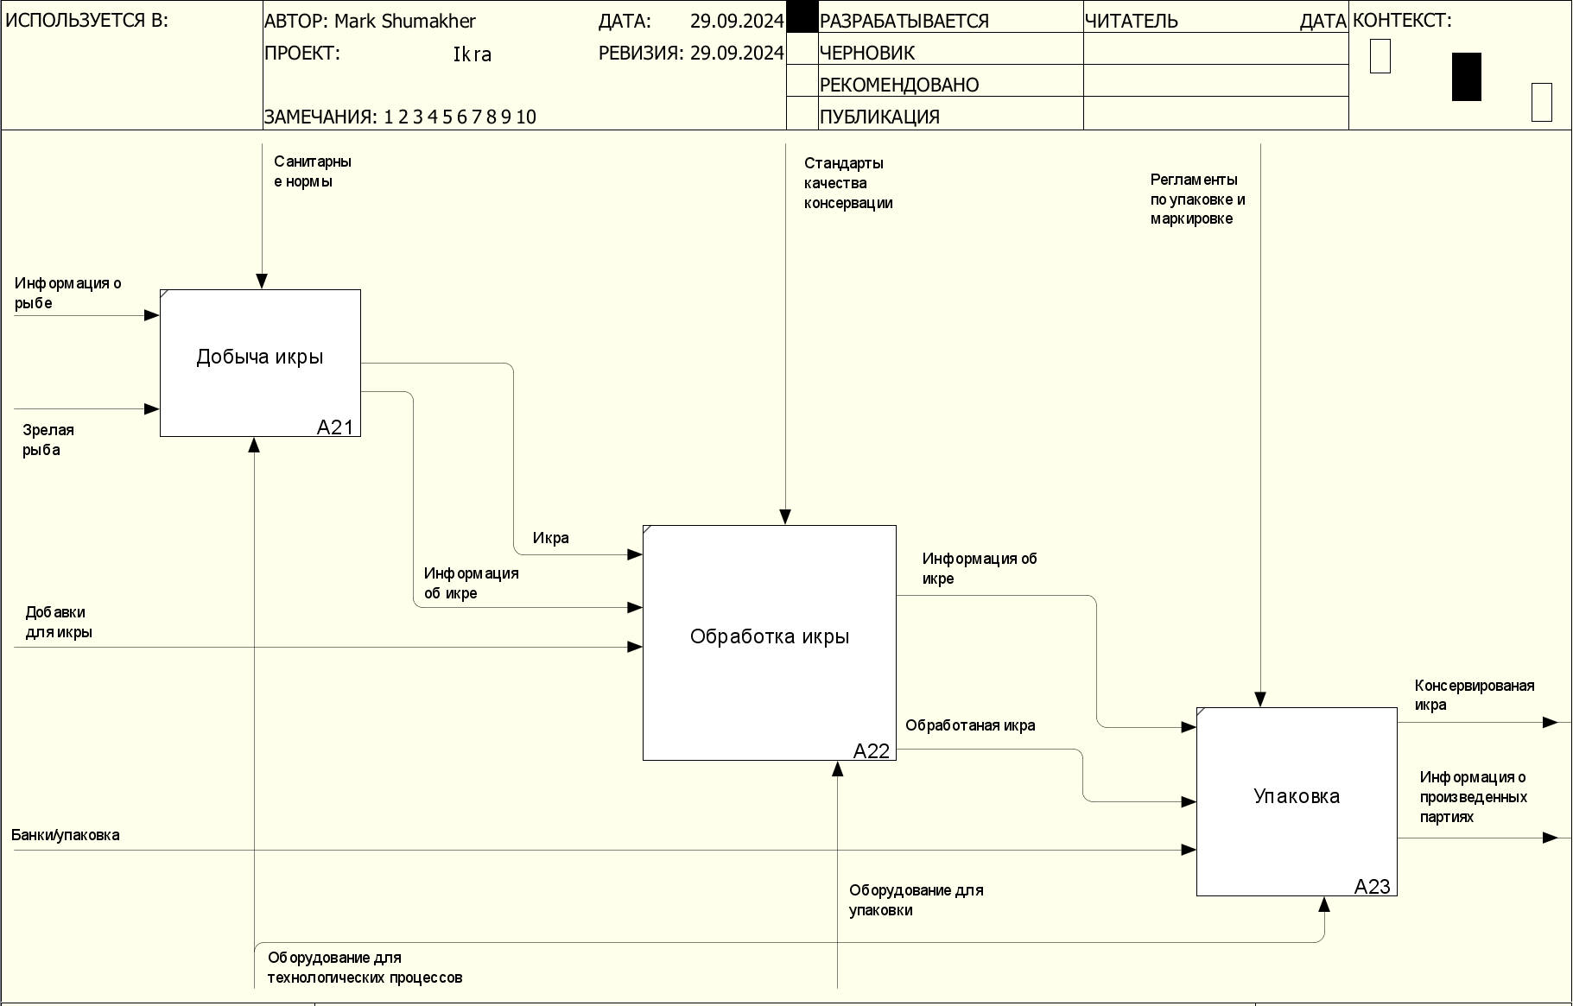

Рисунок 3 – Детализация одного из процессов

**Вывод**

Был построен бизнес- процесс на тему производства икры, представленный преподавателю в конце практического занятия.